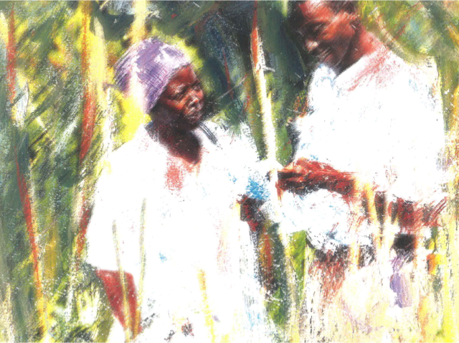

**Séminaire: Le plan d'action de la Commission Européenne sur la Nutrition - Assurer une mise en œuvre de qualité**

**Points pour aider la discussion**

Nous sommes heureux que vous participiez au séminaire[1]. L'équipe organisatrice se réjouit de vous accueillir dans des discussions agiles et engageantes.

L’intention du séminaire est de:

Créer un espace d'apprentissage et d'échange entre les Délégations de l'Union européenne travaillant dans les pays partenaires et les principales parties prenantes externes et internes, sur la manière d'intégrer la nutrition en tant que déterminant essentiel du développement humain et social d'un pays.

Les objectifs du séminaire sont les suivants:

* Fournir un forum animé pour l'apprentissage créatif et l'échange en convoquant les Délégations de l'Union européenne avec un éventail de parties prenantes externes
* Identifier les principaux domaines de soutien qui permettraient aux Délégations de l'Union européenne d'aller plus loin dans la conception - et la mise en œuvre - d'une assistance sensible à la nutrition
* Positionner le travail de la Commission européenne dans le programme global de nutrition et les objectifs de développement durable (ODD)
* Saisir l'expérience et les leçons pour une diffusion plus large - les réussites et les défis dans la conception, la mise en œuvre et l'impact des programmes sensibles à la nutrition

Pour créer une plate-forme vraiment efficace pour l'échange de vues, nous vous demandons de bien vouloir noter les points suivants:

**1. Soyez présent - s'il vous plaît:**

* Soyez prompt à arriver au début de la journée et revenir des pauses
* Mettez votre téléphone portable en mode silencieux pendant les séances de discussion
* Ne participez pas à des conversations secondaires - demandez à votre facilitateur si vous n'êtes pas clair sur une tâche ou un sujet de discussion

**2. Contribuer pleinement**

* Nous assistons tous au séminaire pour écouter les autres, partager nos points de vue et apprendre du processus. Merci de respecter les autres lorsque vous contribuez; rappelez-vous que tout le monde dans la salle apportera une richesse d'expérience au séminaire
* Vous pouvez contribuer de plusieurs façons, notamment:
  + Ecoute active
  + Rédaction de vos pensées sur les notes post-it dans les discussions de groupe
  + S'assurer que quelqu'un écrit des points clés pour le groupe, sinon des points importants seront perdus
  + En utilisant le «mur des idées» et les cartes «autres pensées» pour noter les points que vous ne voulez pas dire à voix haute, ou qui n'ont pas eu le temps de contribuer aux discussions de groupe. Ils feront partie du rapport de séminaire
* Sachez que les facilitateurs garderont la session à temps et peuvent demander aux contributeurs qui ont plus à dire que le temps le permet, de noter leurs points.
* Parlez aux facilitateurs si vous considérez que vous n’avez pas eu l'opportunité de contribuer pleinement.

**3. Convenir d'être en désaccord**

* Pendant ce séminaire, chacun doit se sentir libre d'exprimer ses opinions et ses préoccupations
* Veuillez considérer les discussions franches comme des échanges sains plutôt que des attaques personnelles
* L'équipe de facilitation voudra faire ressortir les différences dans les approches et les stratégies afin que tout le monde puisse voir la gamme de solutions disponibles dans la mise en œuvre de la qualité.
* Tous les participants doivent contribuer à un environnement sûr / sans jugement

**4. Retour d'information honnête**

L'équipe d'organisation et de facilitation pour le séminaire apprendra du processus. N'hésitez pas à faire part de vos commentaires sur votre expérience pendant les pauses et à participer activement aux exercices d'évaluation qui auront lieu à la fin de chaque journée. Cela nous aidera à nous assurer que tout le monde profite au maximum du séminaire.

L'équipe organisatrice se réjouit de vous accueillir dans des discussions animées et engageantes la semaine prochaine.

1. 19- 21 Mars, Thon Hotel Bristol Stephanie, 91-93 Avenue Louise, B-1050 Bruxelles, Belgique.